“ 勐巴拉之恋”探索普洱茶乡故事之旅
昆明、滇池、普洱犀牛坪森林公园、野象谷、大佛寺双飞6日游

西双版纳，一个来过就会爱上的地方。
奇妙动植，浩瀚星空，柔情似水的傣族女子，这里珍藏着中国最好的雨林和空气、珍藏着最为纯净的蓝天和白云，处处都在诉说着同一件事，西双版纳值得你的来到！
独特雨林气候&珍惜动植物邂逅&傣家文化洗礼，踏访一条写满历史的古文明之路
《滇池大坝》亲密接触西伯利亚红嘴鸥。
太阳转身的地方『墨江北回归线标志园』：被称之为“双胞之城”
『普洱犀牛坪森林公园』感受人与自然和谐共存、观看犀牛、蜂猴、亲密喂食可爱的小熊猫
你和大象有个约会,『野象谷』沟河纵横，亚洲野象/野牛/猕猴等在此栖息，大象表演等你来看。
古代傣王朝的皇家寺院、『勐泐大佛寺』南传佛教象征十二版纳的标志性建筑之一
传统干栏式建筑，亚热带异域风光：『傣家村寨』带你在发现美的路上前行。
【舌尖上的美食】“吃货”的乐土
——哈尼风味餐：哈尼族长久居山，话说靠山吃山，就地取材。竹子和哈尼人的生活息息相关，尤其在餐具上就能体现。哈尼族同样善于用料，选用山上时鲜的野菜，放入竹筒来烹饪。有些菜式和傣味相似，但却是不一样的口感。
——孔雀宴：孔雀宴汇聚了傣家最具特色的佳肴美味、采集原生态新鲜食材用烤、炸、煎、炒、煮、凉、蒸、舂等
傣家传统烹饪方法精心制作而成、摆放成孔雀开屏的形状、象征着幸福安康象征着吉祥如意；
十秒看懂“勐巴拉之恋” （探索普洱茶乡之旅）
天数 | 行程安排 | 交通 | 早餐 | 中餐 | 晚餐 | 酒店
Day01 | 重庆—昆明 |  | X | X | X | 住昆明
Day02 | 昆明—滇池大坝—墨江北标园—普洱 |  | 含 | 含 | 含 | 住普洱
Day03 | 普洱犀牛坪森林公园—万亩茶园—野象谷—勐海或景洪 |  | 含 | 含 | 含 | 住勐海或版纳
Day04 | 赶摆场—国家宝藏馆—勐泐大佛寺 |  | 含 | 含 | X | 住版纳
Day05 | 傣家村寨—知青文化—昆明 |  | 含 | 含 | 含 | 住昆明
Day06 | 昆明—各地 |  | 含 | X | X | ///

一、行程安排：

日期 | 行程 | 住宿 | 餐饮
D1：  重庆-昆明 | 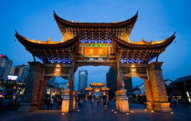  重庆乘坐高铁或者飞机赴昆明、抵达素有“春城”美誉的昆明(云南、简称“滇”、意即“彩云之南”)、以其美丽、丰饶、神奇而著称于世、一向被外界称为“秘境”，抵达昆明国际长水机场。取完行李、我们将有专业工作人员接机、带您前往入住指定备选酒店休息。航班抵达昆明后，请您保持报名时预留电话的畅通，以便于接送人员能在第一时间内为您提供服务 | 昆明 | 无
D2:  昆明-普洱 | 昆明-滇池大坝=北回归线标志园=普洱  酒店早餐，早餐后乘车前往游览【滇池大坝】（游玩时间约60分钟），滇池是云南最大的淡水湖，素有“高原明珠”的称号，。原是一条由东向西横插入滇池中的长提，东面从金家河起，徐徐向西延伸，止于距西山脚下一里许的滇池中，隔水与西山、大观楼等名胜遥相呼应，成为浑然一体的游览区，每年冬季都会有来自北西伯利亚，从贝加尔湖穿越俄罗斯和整个中国的成群的红嘴鸥来到昆明过冬，之后再集体返回，在这里可以远眺西山的秀美风光，可以看到滇池的广阔“容貌”，来这里看海鸥也是不错的选择！（游览时间约90分钟）；中餐后乘车沿昆曼大通道前往西双版纳、途经玉溪、世界高桥之一——红河大桥、乘车欣赏绿树成荫、山花浪漫的沿途风光、途中游览【墨江北回归线标志园】（电瓶车自理20元/人）景区以“北回归线文化”为主题，始建于1993年，是目前世界上规模最大、功能最齐全的北回归线标志园之一。它融天文、地理和园林艺术、民族文化、观赏旅游为一体，被云南省评定为爱国主义教育基地和天文科普教育基地，前往云南茶乡——普洱、晚餐后入住指定备选酒店。  温馨提示  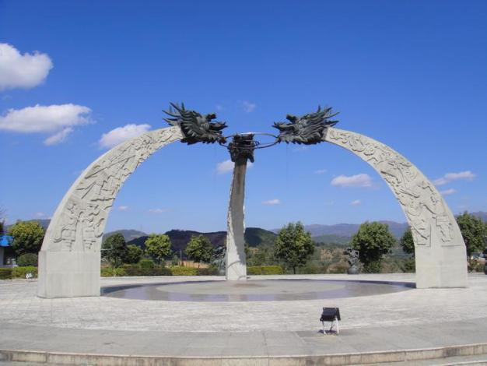  1、云南地属高原地区，气候易变、早晚温差较大、紫外线强度较大，请您做好替换衣物和防护准备 | 普洱 | 早/中/晚
D3:  普洱-景洪 | 普洱犀牛坪森林公园—万亩茶园—野象谷—勐海或景洪  早餐后乘车前往能让心灵私奔的地方--【普洱犀牛坪国家森林公园】(50元/人电瓶车自理)公园总面积为32.4万亩、地处热带与亚热带的过渡地区、森林覆盖率达94.5%、负氧离子密度极高、保存着中国面积最大、最完整的南亚热带森林、这里有植物“绞杀”、藤本植物缠绕现象和“老茎生化、结果”等奇特景观、还有极具观赏性的珍贵动植物、如：犀牛、蜂猴、熊猴、小熊猫、长臂猿、印度野牛等、您都可以零距离接触这些可爱的小精灵、还有“中华桫椤、苏铁蕨、大叶木兰、黑黄檀”等国家珍稀植物、这些起源古老、独特鲜明、数量突出、品种繁多的动植物物种结构、是北回归线上不可多得的自然生态景观和生物资源宝库；  攻略壹→与世界上最大的奇蹄目动物-犀牛,近距离接触、抚摸它还可以和犀牛拍照哦或近距离喂食小熊猫与它亲密合影，小熊猫学名“红熊猫”也被叫做“小浣熊”、性情温顺、活波可爱、与人类非常亲近（可自愿自费选择参加或不参加）；  攻略贰→在茂密的森林里住着一个貌似李逵的动物，它全身呈黑色但是两腮却长这两撮雪白的胡子，他就是被称为“体操冠军”的“长臂猿”。它一边高声歌唱一边在丛林中不停的穿梭，将它最喜爱的香蕉远远的扔过去时，总是能准确无误的接住，还有“长臂猿老爹”为您讲述他与长臂猿很多感人的故事。  攻略参→你见过吃昆虫的猴子吗？它就是完全在树上生活，极少下地，喜欢独自活动，行动特别缓慢的“蜂猴”也被叫做“懒猴”，可以用小棍绑上虫子喂它哦。  攻略肆→在丛林中还生活着好多性情温顺的马鹿、水鹿、梅花鹿，在工作人员的悉心照顾下，它们俨然已把人类当做亲密的家人，您精心制作出的美食，它们会用心享用哦；  后乘车前往参观生态农场之一的【万亩茶园】、了解普洱茶的生长过程,亲自体验农家踩茶的乐趣与辛劳、欣赏了解普洱茶的冲泡及做工工艺。  中餐后乘车至野象谷、游览理想而神秘的热带雨林探险圣地、国家4A级景区【野象谷】索道不推荐(游览时间约90分钟）、无数棵百米高的望天树在这片沟壑纵横的热带雨林中错落而生、将这里搭建成一座天然的绿色城堡、百鸟清脆的争鸣声宛如一曲曲动听的歌、迎接着远道而来贵宾、走过神秘的空中走廊、呼吸着清新的空气、俯瞰谷内热带雨林全貌、寻觅亚洲野象、野牛、野猪、猕猴、巨蜥、蟒蛇、犀鸟等国家保护动物的踪影、幸运的您还有机会看到壮观的野象群出没、它们时而河边嬉戏、时而踏草寻欢、高兴时还会昂起长长的鼻子唱响高亢的歌（因森林内野生动物出没受时间、天气、区域等诸多因素影响、我们不能保证您能看到这些可爱的精灵）、我们特意为您安排了大象表演、让您与乖巧、聪明的大象零距离接触、大象们可爱、逗乐的表演让人忍俊不禁、出人意料的舞蹈、绘画天赋更是让您不得不感叹它们的聪明伶俐、看着母象用鼻子接过游人们喂食的香蕉递给依偎在身旁、玩弄着自己鼻子的小象、自己也被这样的温情感染、如果调皮的小象们喜欢您、还会邀您共舞、为您捶背按摩、献上美丽的花环；晚入住指定备选酒店；  温馨提示  1、尊敬的阁下、进入犀牛坪原始丛林深处、务必服从景区导游及管理人员指引、严禁触摸、采摘树上各种  植物、尤其是野生天然石斛、 如遇猴群切记大声喧哗、以免引起 丛林野猴群体攻击、由园区工作人员带领可保障安全。  2、野象谷景区是野象觅食地点之一、如果您的运气好的话、在空气清新阳光明媚的下午、将有幸目睹野象群出没、但请一定保持安静、不要惊扰到它们！  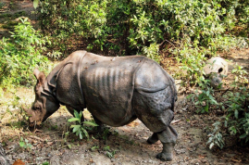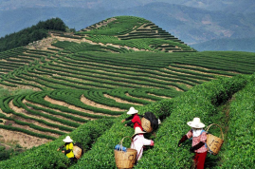 | 景洪 | 早/中/晚
D4：  景洪-景洪  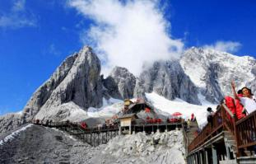  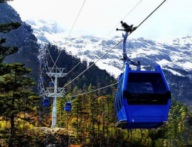 | 翡翠-黄龙玉宝藏文化-大佛寺  早餐后，参观【翡翠文化】，在这里可以领略并鉴赏中缅百年之争的“玉石之王”翡翠、货品均在中国管辖范围之内、均符合国家各部门规定、货真价实、童叟无欺、您如若喜欢、可以放心购买 ; 之后参观并了解黄龙玉宝藏文化、中餐后游览昔日的傣族王朝皇家寺院【勐泐大佛寺】（电瓶车自理40元/人），今日中国最大的南传佛寺—与佛结缘、和美一生、佛寺依山而建，高差达千米，呈坐佛形，为国内外所独有。俯瞰整个西双版纳州府，旖旎的热带风光尽收眼底，同时还可观赏：孔雀放飞盛景、参加泼水狂欢活动、晚上自费欣赏当地特色少数民族歌舞表演、后入住指定备选酒店  温馨提示  1、翡翠已成为收藏品中的宠儿、自古就有“玉出云南”之美誉、因翡翠原石产于缅甸、版纳又与缅甸毗邻、正是所谓“近水楼台先得月”、所以对钟情于翡翠饰品的人士、在版纳购买翡翠已成为首选。  2、观看上百只孔雀放飞的壮观场面；  3、与各民族友人体验泼水狂欢活动；  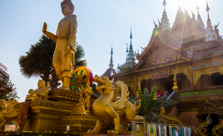  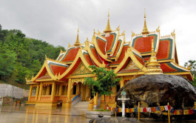 | 景洪 | 早/中
D5：  景洪-昆明 | 傣家村寨—乳胶文化—昆明  早餐后前往【傣家文化村寨】漫步在热带雨林怀抱中的傣家村寨、你会发现、四周翠竹围绕、绿树成荫、  这就是最真实、最质朴的西双版纳、原始民族村寨的独有风情、静静的传承了数千年；然后参观并了解西  双版纳的农垦文化、知青文化及橡胶树这一经济作物是在怎样的历史背景下进入我国在西双版纳种植，了  解乳胶的由来、之后乘车返回昆明、晚入住指定备选酒店  〖行家温馨提示〗  ★进入傣族村寨参观傣家竹楼、请尊重傣族人的习俗。  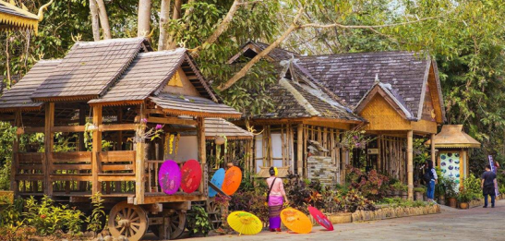 | 昆明 | 早/中/晚
D6：  昆明-重庆 | 昆明—温馨的家  根据高铁时间/航班时间送站、返回温馨的家（航班在12：00以后安排参观游客集散中心）把春城的真诚和美丽带给您的亲朋好友、结束愉快旅程！  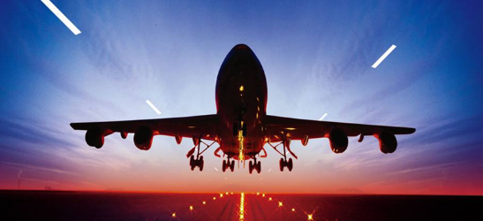 | 温暖的家 | 早

二、服务标准：
交通标准： | 【交通】重庆-昆明往返高二等座/重庆-昆明往返机票（实名制），团队机票出票后无法退改签。（航班以出团前通知为准，航空公司航班调整、延误、取消等系意外事件，造成行程延期或取消等，由客人自行承担，机票政策性调价，补差价由客人承担、成人持有效期内身份证，16周岁以下儿童持户口本正本登机（不带有效证件以及未能在规定时间内到达造成无法登机造成的损失由客人自行负责）。机票价格为团队机票，不得改签、换人、退票。
住宿标准： | 昆明备选酒店：华腾大酒店、怡莱酒店、德鑫居酒店、教苑宾馆、航艺酒店、盛天龙酒店、易盟酒店、锦昕酒店(福德店)、华腾大酒店、美春大酒店、北部亿都酒店、楚润酒店、金泰酒店、恒兴酒店，银鑫大酒店，飞行大酒店、睿士尚品酒店、金生源酒店、墨泰酒店、欧必达、贝楒酒店、春之梦酒店、福宏酒店、德馨居（聚贤庄）、华欧酒店、关景酒店、恒泰酒店、恒友或同级；  普洱备选酒店：雅素酒店、双赢酒店、光坡润辰酒店、罗马世纪酒店、友庆酒店、盛逸商务酒店、灵鹤  酒店、茶水酒店、茶鑫酒店、紫金花酒店、东来顺大酒店、鑫象大酒店、茶乡酒店、金孔雀酒店、云曼  酒店、盛逸酒店、金凯酒店、荷塘月色、恒润酒店或同级酒店;  勐海备选酒店：南门酒店、食为天、云翔酒店、景佛、乐途酒店、双佛酒店、君豪、浙粤、翡翠精品酒  店、海力大酒店、云茶庄园酒店或同级酒店  景洪备选酒店: 西双雨林大酒店、品格大酒店、曼真园、锡安山酒店、文科大酒店、雄州、韵捷阳光、车厘子酒店、西丽源酒店、凉都酒店、邦海酒店、金庄酒店，伟宏、雅兰特、树城、浩联酒店，格林豪泰酒店，暹罗酒店、骏怡酒店、辉煌酒店、锦辉酒店或同级酒店  备注：如遇不可抗力或政府接待等特殊原因，导致无法安排指定酒店时，我社有权安排同级别、同标准的其他酒店。
用餐标准： | 行程包含5早7正餐、正餐标准20元/人（升级两个特色餐：哈尼风味餐、孔雀宴）；  备注：十人一桌（不含酒水）人数不够10人、菜品略减；  第1天——早餐：无安排 午餐：无安排 晚餐：无安排  第2天——早餐：酒店早餐 午餐：团队餐 晚餐：哈尼风味餐  第3天——早餐：酒店早餐 午餐：团队餐 晚餐：孔雀宴  第4天——早餐：酒店早餐 午餐：团队餐 晚餐：无按排  第5天——早餐：酒店早餐 午餐：团队餐 晚餐：团队餐  第6天——早餐：酒店早餐 午餐：无安排 晚餐：无安排
导游： | 行程中所列参观游览过程中，地方专职中文导游服务或景区内讲解员服务（当地接站、游览、送站导游分段式服务）
景点标准： | 费用已经包含行程中景点第一道门票（不含景区内索道和电瓶车（单独注明了已经包含的除外），需要乘坐的费用自理。我社根据所订航班，在保证不降低标准的情况下对行程游览顺序进行前后调整。
旅游报价不包含以下服务内容： | 1、我社按标间（2个床位）提供住宿，产生的单数客人，请在报名时补床位费。  2、行程所需要的房间，餐饮，门票等，已于提前按团队价格全额付款预定，因此老人证、学生证等优惠，我们无法退费; 对于客人离团或脱团的，我社视为客人自愿终止合同，我们将不再提供后续服务，虽未产生但已实际付费的费用无法退回；  3、行程中的赠送项目,如因不可抗力因素（比如堵车）造成不能成行的，我社不退费用。  4、因（航班延误变更、自然灾害、政府行为等）人力不可抗拒因素影响行程的，我社可以做出行程调整，尽力确保行程的顺利进行；实在导致无法按照约定的计划执行的，因变更而超出的费用由旅游者承担。  5、单房差自理
特别备注： | 云南为高海拔地区,为确保游客人身安全，65岁以上年龄段出生的老人，请组团社一定提醒客人所存在的风险，若客人执意参团，需开具医院健康证明及直系亲属陪同。
特别提醒： | 凡参加旅游团的团员请主动出示合法有效证件（包括老年证，残疾证、军人证等），按景区规定享受相应优惠。若因未出示或使用伪造证件导致的一切责任及后果应由游客自行承担。
儿童： | 小于12岁(不含12岁)，只含往返机票、当地车位、半餐（不占餐位）,不含早餐不含景点门票、不占床，其它费用自理；
三、温馨提醒
一、出发前准备：
1、旅行证件：成人持有效期内身份证，16周岁以下儿童持户口本正本登机（不带有效证件以及未能在规定时间内到达造成无法登机造成的损失由客人自行负责），请您务必携带本人身份证，行李：航空公司规定，经济舱客人托运行李重量不超过20公斤。
2、着装：准备衣物要根据季节的变化而定，云南地处云贵高原，一里不同俗十里不同天，气候变化较快，请出团前注意当地天气预报。请出团前注意当地天气预报，云南地处云贵高原，当地昼夜温差大，请带足保暖防寒衣物。
3、应带物品：出团时请自备牙具，洗漱用品，拖鞋，因多数酒店不配备此类物品，主要是为环保及个人卫生。云南日照强，紫外线强。长时间在户外活动,请戴上太阳帽、太阳镜，涂抹防霜,以保护皮肤。天气变化多端，请携带雨具。
二、云南购物提示：
1、云南特殊的气候适宜于很多品种花卉的生存，所有的鲜花、干花绝对是您从来没有见过的便宜，建议您可以多看一饱眼福，建议根据需求购买；
2、云南玉石和银器、普洱茶比较出名，客人可以根据需要和爱好购买；
三、云南游览期间注意事项：
1、游客不得参观或者参与违反我国法律、法规、社会公德和旅游目的地的相关法律、风俗习惯、宗教禁忌的项目或者活动。
2、云南地处云贵高原，一里不同俗十里不同天，气候变化较快，请出团前注意当地天气预报。请出团前注意当地天气预报，云南地处云贵高原，当地昼夜温差大，请带足保暖防寒衣物，云南日照强，紫外线强。长时间在户外活动,请戴上太阳帽、太阳镜，涂抹防霜,以保护皮肤。天气变化多端，请携带雨具。
3、云南属少数民族地区请尊重当地少数民族的宗教及生活习惯，避免和少数民族的人有什么冲突。
4、餐饮：云南饮食与其它地区有较大区别，可能有不合口味的情况发生；
5、云南少数民族众多，许多民族民风彪悍，要尊重当地的风俗习惯，请您尽量不要与当地人发生矛盾，避免不必要的争执和不快；当地各民族都有自己别具特色的称谓，具体如下：
石林：男--阿黑哥 女--阿诗玛 大理：男--阿鹏 女--金花
丽江：男--胖金哥 女--胖金妹 中甸：男--扎西 女--卓玛
版纳：男--猫多里 女--骚多里
另外，整个云南境内，无论民族，都极其反感“小姐”这个称谓，如果需要，请用“小姑娘”代替；
6、云南寺庙众多，您在游历寺庙时有四大忌讳需牢记心头，以免不必要的争执与不快：
★与僧人见面常见的行礼方式为双手合十，微微低头，或者单手竖掌于胸前、头略低，忌握手、拥抱、抚摸僧人头部等不当礼节；
★在寺庙中不得吸烟、随地乱扔垃圾、大声喧哗、指点议论、随便走动；
★在大殿中切忌不要拍照、摄影、乱摸乱刻神像，踩踏大殿门槛；
★如遇佛事活动应静立默视或悄然离开。同时，要照看好自己的孩子，以免其因无知而做出不礼貌为；
四、云南游览期间安全事项：
1、晚间休息，注意检查房门、窗是否关好，贵重物品可放在酒店保险柜或贴身保管。
2、身份证件及贵重物品随身携带，请勿交给他人或留在车上、房间内。行走在街上特别注意小偷、抢劫者，遇紧急情况，尽快报警或通知领队、导游。
3、下车是请记住车号、车型。如迷路请站在曾经走过的地方等候、切不可到处乱跑，最稳当是随身携带酒店卡，在迷路是打的回酒店。
4、飞机起飞、降落时一定要系好安全带，如要互换座位，必须待飞机平飞后进行。船上按要求穿好救生衣。
5、在参加活动时，一定要听从号令指挥，排位、坐落等有序进行，预留有足够安全空间，避免拥挤或推搡发生挤压、拉伤、跌伤、落水、坠落等意外事件，注意保持安全间距。不要过于留恋景点或购物点而导致掉队或拖延，听从导游和团队领导的指挥和安排，按时到达指定地点集合,按时上车，避免耽误行程。不要单独行动，如有个人临时的活动安排或路线变化，必需提前征求领队和导游同意。
6、外出旅游必需注意饮食饮水卫生，不要购买或食用包装无厂家/无日期/无QS食品质量安全认证标志或过期的食品，以防饮食后有不良反应。若有不适，及时报告领队/导游设法就医诊治。
7、去风景名胜地旅游时，必需遵守参观地点旅游规定，禁止吸烟、随地吐痰、乱扔垃圾和随意进入非参观游览区内拍照等不良行为；与游客和当地居民交际时，注意文明礼貌，尊重当地习俗；攀爬高处，既要防止跌落受伤，同时也要预防脚被尖锐物扎伤或被山区蛇虫咬伤；经过高处或钢索栈道时，必需扶好栏杆或钢索；不要拥挤追逐，小心踏空；经过台阶和狭窄、路滑地段，谨防跌倒；如经过有正在65BD工地段，需保持安全距离，走安全通道，不要随意进入施工现场，防止跌落、扎伤、触电、坍塌等事故。
8、旅游过程中应遵守公民良好的道德文明规范（如尊老爱幼，排队候车/购物/就餐，不乱扔纸屑果皮壳，爱护公共财物，不随地吐痰/口香胶，公共场所不要高声喧哗或打闹，不讲脏话/粗口等），避免与他人发生口角或冲突；始终注意维护烟台亚琦（海阳入世通）和个人良好形象。其他外出必需注意安全事项（如遇恶劣天气必须注意预防暴雨山洪暴发、雷电伤害、山体滑坡、泥石流等）。

【产品自费】北回归线电瓶车20元/人、普洱犀牛坪森林公园电瓶车50元/人自理、勐泐大佛寺电瓶车40元/人
推荐自费【湄公河豪华游轮280元/人、篝火晚会280元/人、勐巴拉娜西280元/人由导游推荐三选一】；
【产品购物店】茶叶+翡翠+黄龙玉+乳胶+银器+游客集散中心

